Sud-Ouest du 9 février 2018

Trois semaines de concertation pour le projet Bahia

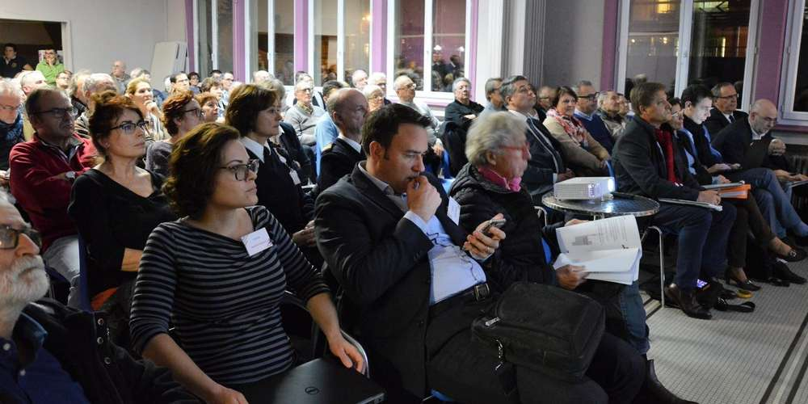
La réunion publique du 13 décembre dernier, organisée dans les locaux de Bagatelle, a fait salle comble. ARCHIVES PA. D.

Par délibération en date du 24 novembre, le Conseil de Bordeaux Métropole a décidé l’ouverture de la concertation relative à la mise en compatibilité du Plan local d’urbanisme dans le cadre du projet Bahia à Talence.

Pour rappel, ce projet vise à regrouper l’hôpital d’instruction des armées Robert-Picqué, anciennement situé à Villenave-d’Ornon, et la Maison de santé protestante Bagatelle.

La concertation est organisée à l’initiative de Bordeaux Métropole, sous l’égide d’un garant, en l’occurrence Julie Dumont, consultante en concertation et développement durable, avec l’appui de François Nau, garant historique.

A partir du 19 février

La durée de la concertation a été fixée à trois semaines, du lundi 19 février au vendredi 9 mars inclus. Durant cette période, le public pourra consulter le dossier de concertation et consigner ses observations et suggestions sur les registres papier et numérique ouverts à cet effet à la mairie de Talence et à Bordeaux Métropole, aux jours et heures habituels d’ouverture des bureaux, ainsi que sur le site Internet de Bordeaux Métropole, www.participation.bordeaux-metropole.fr (1).

Une réunion publique se tiendra mardi 6 mars, à 19 h 30, à l’espace François-Mauriac, à Talence.
À l’issue de la concertation, le garant transmettra son bilan dans le délai d’un mois à Bordeaux Métropole qui le publiera sur son site.

(1) Les observations et suggestions pourront être également adressées par correspondance à Mme Julie Dumont, Garante Concertation PLU, Bordeaux Métropole (DUPP – service planification), Esplanade Charles-de-Gaulle, 33045 Bordeaux Cedex ou par mail à julie.dumont@garant-cndp.fr

